4月12日动态

入园篇

今日来园21位小朋友，有4位小朋友请假。其中有19位幼儿能够在8：30之前准时入园，很不错哦。

集体活动篇

思维：迎春花开了

5以内的排序，主要是按照数量多少进行排序。迎春花是春天常见的花朵，本次活动以迎春花为主题，让幼儿点数5以内的迎春花的枝杈和花朵，并能根据枝杈数量，粘贴相应数量的迎春花的花朵。在观察操作中，感知1-5的排序。

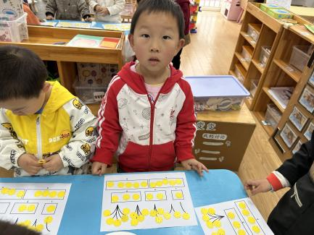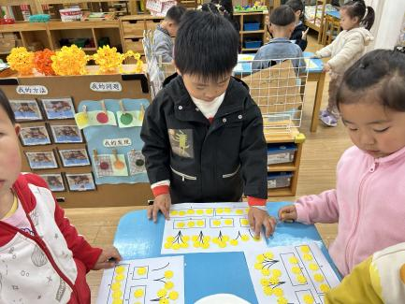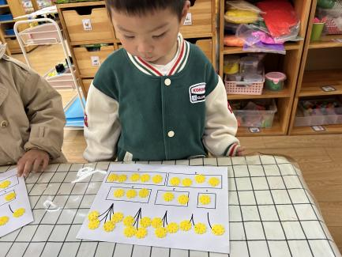

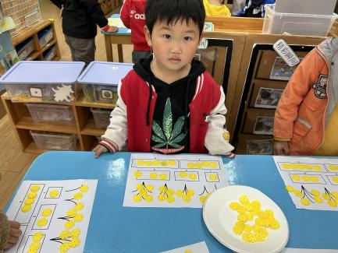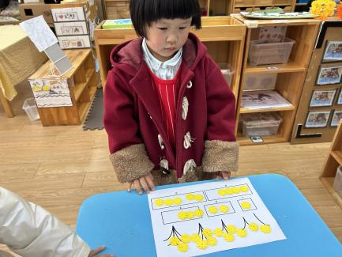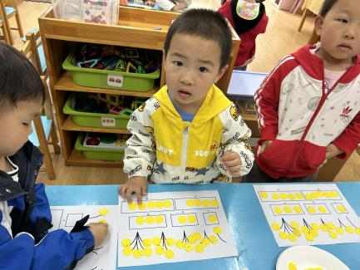

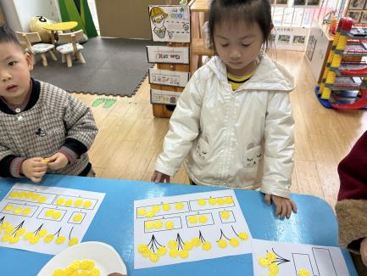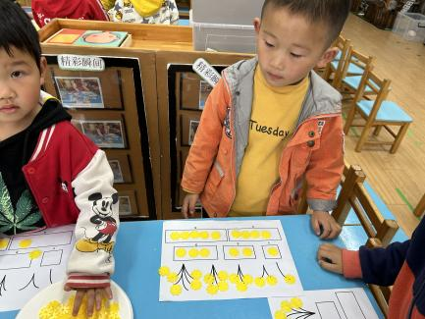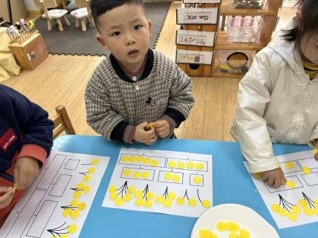

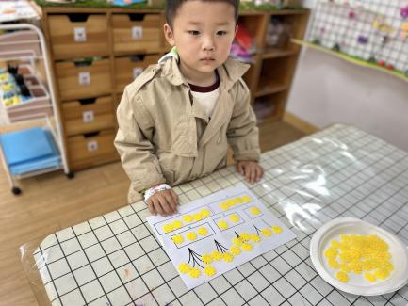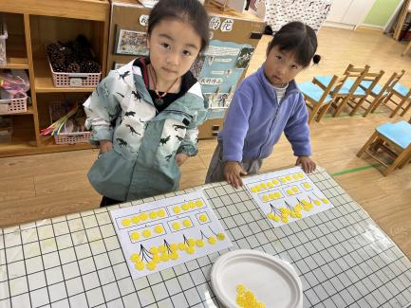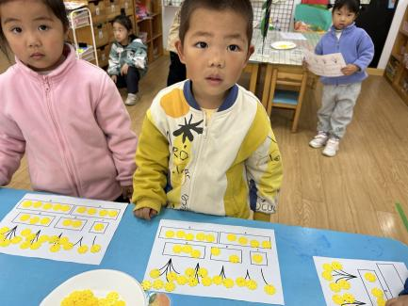

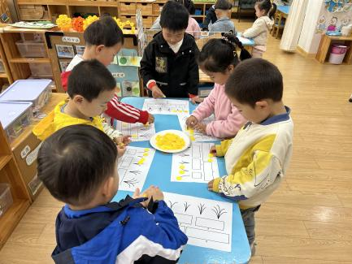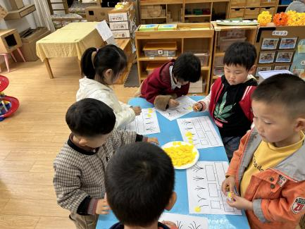

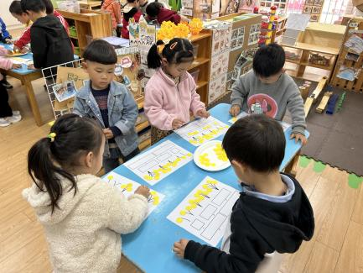

温馨提示

最近天气气温回暖，爸爸妈妈要注意给孩子减少衣服哦！一冷一热容易生病，请假在家休息的小朋友要及时照顾好自己的身体，多喝水哦！

1.请各位家长给小朋友的保温杯里放温水哦！

2.请各位将垫背巾在家给孩子垫好，户外出汗，预防感冒。

3.今天孩子们的表现很不错哦，基本都能用一一对应的方式进行手口一致的点数。